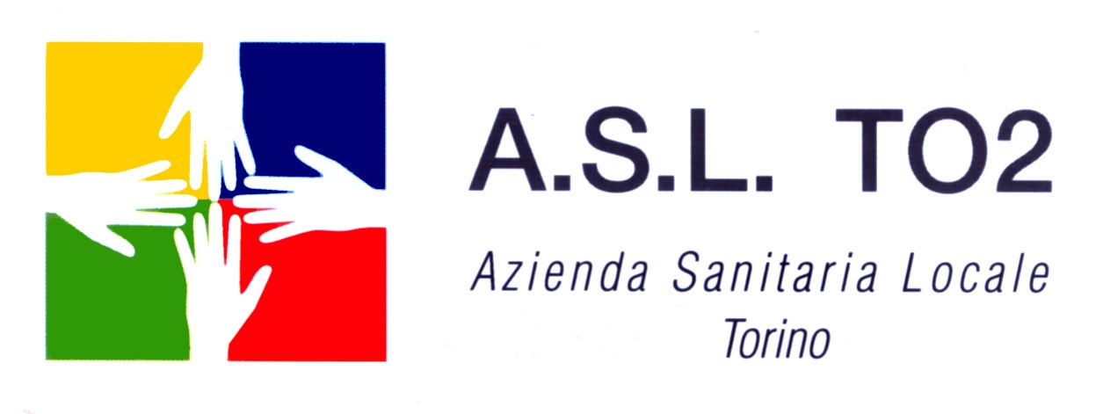
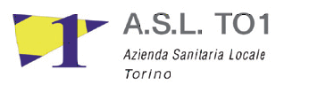

Martedì 14/10/2014
c/o il Centro di Promozione della Salute
SEMINARIO
via Pietro Cossa 280 E
(sopra BioBottega e fronte Mc Donalds)
partecipazione gratuita
VENIRE AL MONDO È UN COMPORTAMENTO A RISCHIO

Seminario di formazione con storie, esperienze ed immagini su Salute e Malattia
Seminario di formazione con storie, esperienze ed immagini su Dipendenze e Cura

10.00 -10.30 | “Il guaritore malato”  a cura di Maria Teresa Ninni - Isola di Arran
10.30-11.00 | “The Poet”  a cura di Ugo Borga – fotografo  Rasta – esperto per esperienza
11.00-11.15 | Pausa caffè
11.15-11.45 | “Operatore a chi?”  a cura di Anna Brunetti – Gruppo Arco
11.45-12.15 | “La storia di Stefano: nomade, scrittore, disoccupato a progetto”  a cura di Stefano Bruccoleri
12.15-13.00 | Interazione e confronto con l’assemblea  Conducono:  Monica Stara – Educatrice Professionale Ser.D. ASLTO1  Roberto Fiorini – Educatore Professionale Ser.D ASLTO2

Comitato scientifico:

Monica Stara – Educatrice Professionale Ser.D. ASLTO1
Roberto Fiorini – Educatore Professionale Dipartimento Dipendenze 1 ASLTO2
“

